历时三个多小时的车程，终于来到见面的地方----舟山定海，短暂的休息安顿之后，我们“科海小分队”便一起来到袁老师定的饭店，算是破冰之餐吧！从开始的陌生到在餐桌上相互认识，相互熟悉，期间袁老师也将行程再次说了一遍，很快我们便像相识多年一样说说笑笑起来。也拍照留下我们初次相识的情景，就像一个大家庭一般其乐融融。
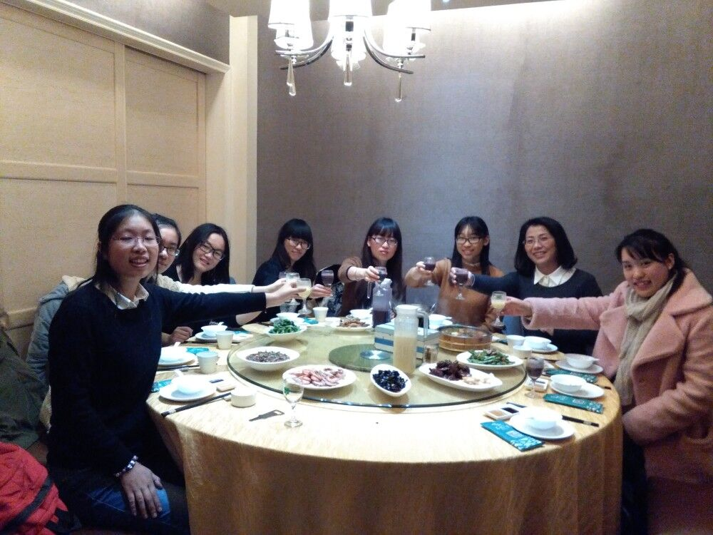
晚餐结束，我们一起来到袁老师的小学，进行我们的第一个活动----自我介绍并谈谈我眼中的科学，开始我们的自我介绍毫无针对性，想到什么便讲什么，这时候妮妮学姐便作为过来人对我们的自我介绍给出一定的意见，她和我们分享了她的经历，并且还亲自为我们做出了示范。在学姐的指导下我们开始渐渐有了眉目，知道了方向。
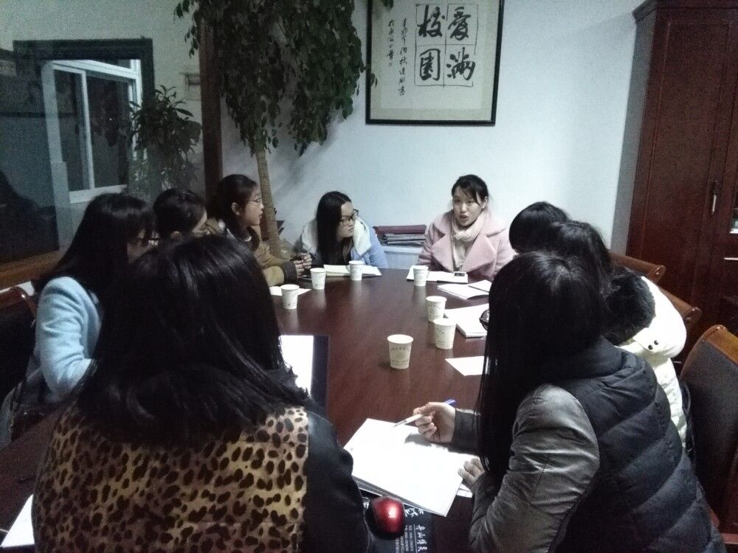
接着袁老师站在招聘者的角度，告诉我们招聘者想知道什么，喜欢怎样的应聘者，并且强调要针对我们科学教师这个岗位，其他关系不大的则不需要过多的叙说，短短的几句话给人一种茅塞顿开的感觉，大家的自我介绍也越来越好了，当时感觉要是早点有人这么提点一下该有多好，也发现线下交流的必要性！再一次觉得能够进入桂馨，能够成为第六小组的一员是一件多么幸福的事情！
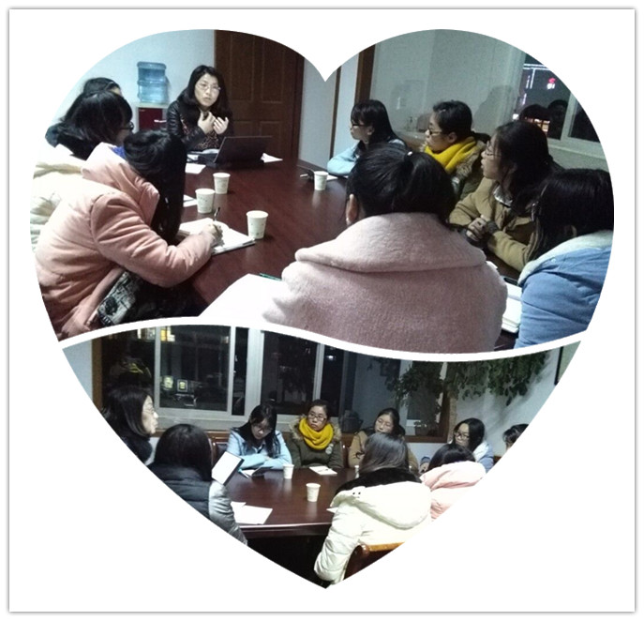
最后袁老师根据我们眼中的科学，和我们谈了谈她眼中的科学，又一次被老师渊博的知识所打动，开始对于科学的本质有了一定的了解。为了我们更好的了解科学教育，袁老师还赠送我们每人一本书，还特地写上她的亲笔签名，让我们好感动！
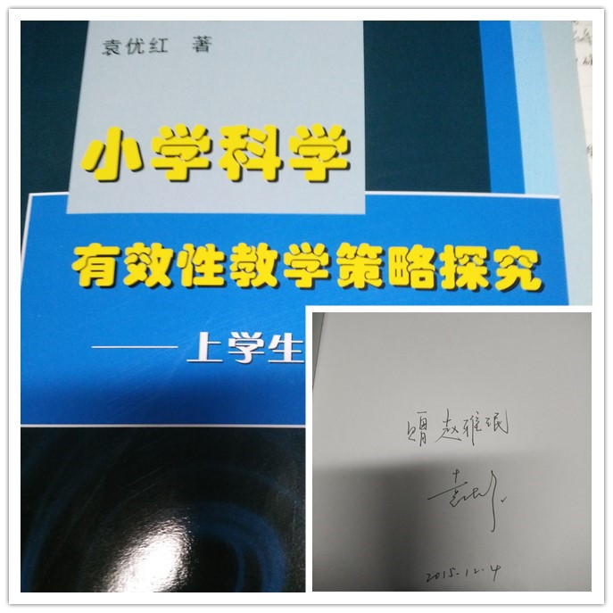

最后，袁老师了解了一下资格证考试的情况，给我们2个题目让我们回去准备。
第二天上午，我们每个人都进行了模拟上课。袁老师也都一一进行了指导，从板书，语言，教态，教学内容等每个方面都进行了指导，让我们每个人都有了很大的收获，也知道接下来为面试自己可以在哪些方面进行练习，怎么练习。

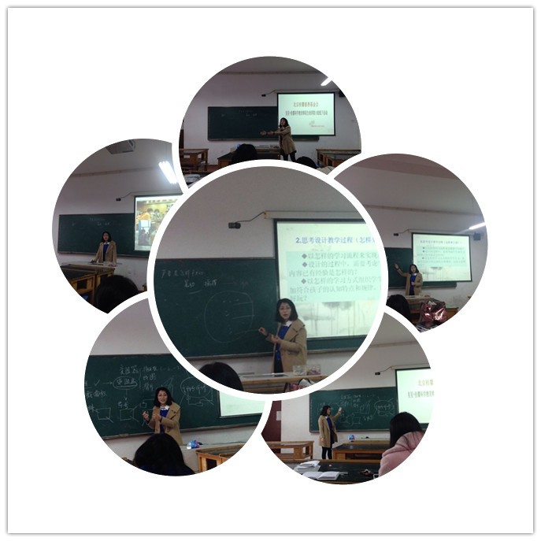

下午，我们做了几个科学小实验，发现小小的物品都能玩出大科学，几根筷子，可以搭框架，一根回形针，一枚磁铁也可以玩出科学，还可以让回形针起舞，科学的魅力真是无穷的，我们一边做科学实验，一边听袁老师讲解。收获满满。
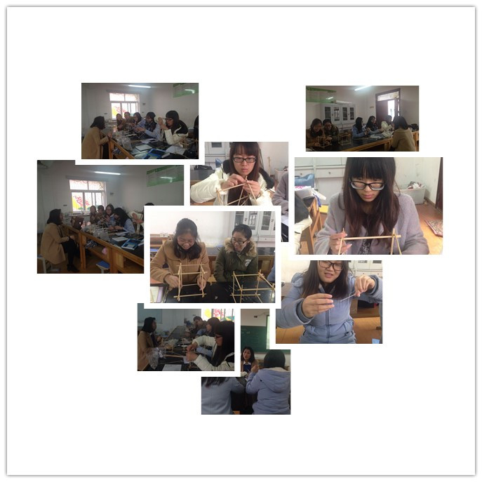
线下交流面对面，效率更高，更加符合我们的需要，希望可以有更多机会进行线下交流，更多机会学习！
-赵雅珉

清风活水，细水长流
——桂馨六组第一次线下小结
许妮妮
自从进入教师队伍,对于教学中总存在诸多困惑，在教学上也进入了瓶颈期。这次培训虽然只有二天的时间,但过得很充实，让我充分感受了教学的智慧性与艺术性，受益非浅。袁老师的建议让处于迷惑中的我如沐清风活水，给教育注入了新的活力，看到了提高教育教学质量的契机，为我的成长提供了一条新路径。
这次的学习，一改以往利用电子邮件、在线答疑、讨论板、教学叙事等多种交互媒体提供动态助学的模式，而是通过案例学习、问题探索、交流研讨、自我评价等方式帮助我们这些准教师、新教师促进自主学习的氛围，让我们最终形成学习共同体。
在江南的六组成员们一路颠簸抖擞，齐聚舟山定海。第一天晚上，我们就“你眼中的科学课”展开了讨论。当袁老师讲到自己对于科学课的理解时，乍一听来便是科学课标，细细研读却发现原来自己对于课标的理解还尚不深。尤其是对科学思维的培养，引导学生积极思考，多问“还有其他想法吗？”“有补充吗？”“这个现象说明了什么？”在交流现象的基础上，让孩子们自己得出结论。
第二日，我们进行了模拟上课，因为其他小组成员正面临着教师资格证的面试关，所以我们进行了一次模拟上课交流，以解诸位组员模课的惑。袁老师就每堂课教学细节进行讲评，针对每位组员上课的特点进行点评，畅谈多年教育的心得体会，议论教学中存在的问题，思考让教学更有效的对策。
匆匆午饭之后，袁老师又对我们这些新教师讲了自身从教的经验。其中《比较水的多少》一课让我至今印象深刻。作为一名科学老师，应该谨记“知识不是给予的，而是生成的”，我们不能告诉学生应该要怎样做，怎样认识，而是要带领学生一步一步形成我们要有一个标准去比较，从而发明创造量筒，像科学家那样经历科学思维的创造过程。
总之，这次的线下活动为我们打开一个敞开、明亮的世界。我坚信，这次的培训只是一个开端,对于培训给予的清泉,我要让它细水长流。我将因此而振作精神,在教育天地中走得更宽,更远。

魅力科教 你我共创
——记北京桂鑫基金会之定海线下活动体会
上师大 张晓菲
应小组成员一致要求，袁老师根据我们面临的考试以及就业压力，为我们定下了这次活动的行程和主题。
12月4日晚，我们聚在一起吃晚饭，简单聊了一下近况。之后，老师便带领我们进行了一次别开生面的沙龙交谈会，会上我们模拟了招聘会面试的情形，从自我介绍到谈谈“我眼中的科学课”，老师一针见血地指出了我们的不足之处并且鼓励我们不断地改进，直到最后我们讲的越来越好，有了不少的经验体会。同样地，参加此次会议的学姐也给我们做了良好的示范，让我们更正了说话的次序，显得更有条理、逻辑、更易于接受。我们以朋友的方式，尽情畅谈，疑惑被解答，难题被攻破，我们的未来变得渐渐清晰明朗起来。最后，袁老师为我们讲述了科学的本质，更正了我们只为教科学知识而教的狭隘观念，让我们接触更多国内外理念，指导我们去努力成为一个真正的科学人。我们怀着一份忐忑的心情而来，尽管会面的时间比较短，但是值得一提的是我们很快成为了朋友、同伴，在朝向梦想之路前进的道路上，我们不再孤独——我们有了家的感觉。
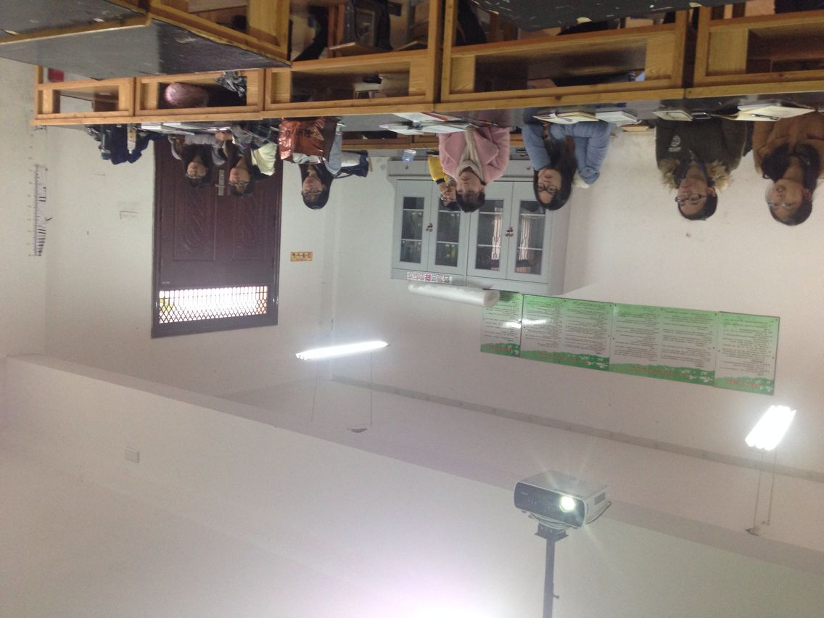 第二天上午，我们开始试讲。每个人都在老师发的教材中选一堂课，按照次序来讲课。这次活动是让我印象最深，也是收获最大的。作为一个大三学生，我无疑是落后的，虽然大四的学姐已经实习过，实力强劲，但我也深知这可能与我以逸待劳的习惯有关，我本身不太会长远的考虑。这次，袁老师向我们分享了她的经验，只有抓紧一切琐碎的时间去增进、加强、修炼自我，你才能从容地应对下一个任务，我想，这就印证了那句话，没有努力会被辜负，一些现在看来不起眼的小知识，可能在下一刻就能解决一个令你头疼的问题。这堂课，袁老师为我指出了三大点要求——去了解熟悉各地区各年级教材，加强板书的练习，教学语言的组织。此外，还有教学观念的转变，可能我在设计教学的时候对教学知识的传授这一点目的性太强，反而使得课堂变得紧绷，只追求一个结论。我意识到这个问题的存在，并且在今后会加强注意。总而言之，我对袁老师的看法还是比较认同的，我在这几方面确实比较欠缺，但我不会气馁，袁老师已经为我指明一条路，我会利用这次教师资格证面试的契机去改变、去锻炼。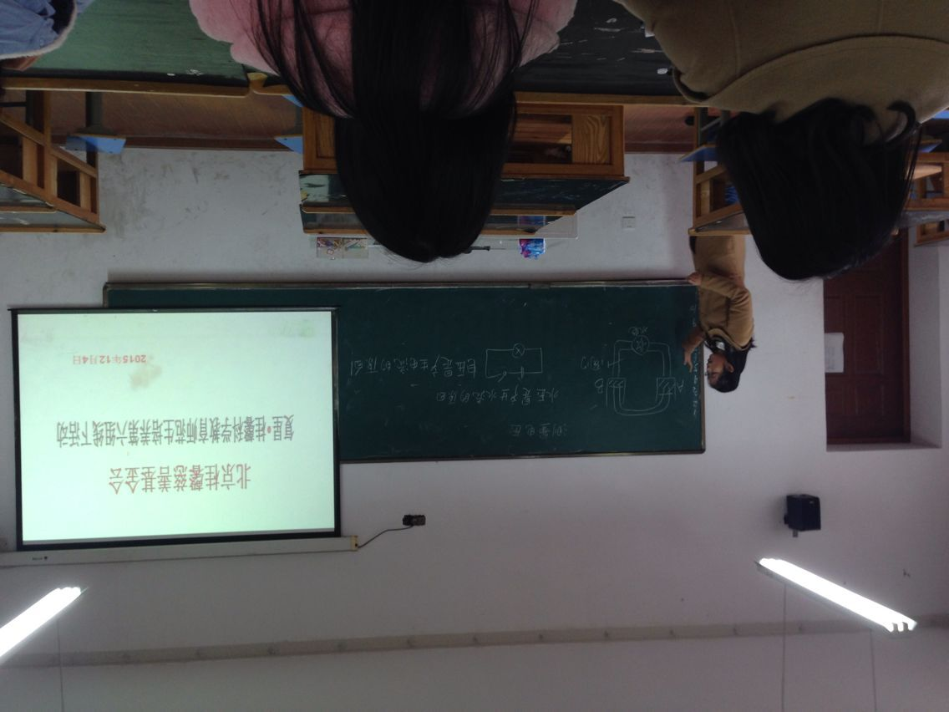
中午，我们利用午休的时间，观看了一些优秀老师的公开课视频，袁老师还大方赠予我们走向探究的科学课的书与上课的光盘，并期许可以得到我们的反馈，鼓励我们勇于相互交流、增益。而下午到晚上这段时间，我们一起体验了实验——制作框架和小磁针跳舞的乐趣，并且与已经任职的吴青青老师交流了一番在职教师的苦与乐。
这次舟山定海之行让我们全方位的了解彼此，携手并进，拨开重重迷雾，踟蹰前行。实在是一次不可多得的好机会。袁老师的优雅、对科学教育的热爱与经验之丰富也让我们称奇。希望我们今后也能成为袁老师这样优秀的老师，并且为科学教育事业奉献出自己的一份力量。
在此，我要感谢我们可爱可亲的袁老师为我们付出的宝贵时间和作出的努力！也感谢桂鑫给与我们这个难能可贵的机会让我们快速成长！此外，还要谢谢各位在职教师分享经验和提出意见，谢谢各位学姐的示范！
梦想起航
“科海远航第六小队”第一次线下活动齐聚舟山。组内成员有在校大三的、有实习大四的，也有毕业工作的，交流中各抒己见，共同分享备考经验让此次舟山之行收获满满。
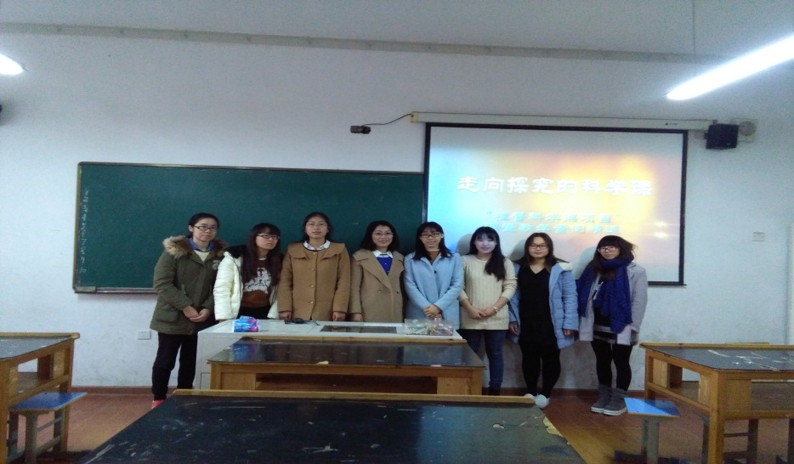
当晚到达舟山后在定海小学召开一次沙龙座谈。会议是以自我介绍的形式展开。袁老师将自我介绍上升到面试招聘时可以通用。每位同学介绍完其他同学进行点评老师进行补充，通过这样的一个过程，每位学员都知道了怎样的介绍是优秀的。同时，袁老师作为曾经的面试官也给予我们很多意见，在面试官眼中怎样的表现是优秀的怎样的介绍是老师想要的。
最后大家都试着说说自己对科学的理解，我们缺少经验很多理解都只能停留在理论书本上，袁老师对我们的想法加以升华联系实际告诉我们科学到底是什么。科学是对学生科学启蒙的课程，激发学生对科学的兴趣而不仅仅是对书本的记忆更是对科学素养的要求；科学是带领学生做科学活动，让他们体会科学的操作、科学的思维、引领学生体验一个一个有结构的活动；科学是关注科学技术、时代的科学素养的教育。
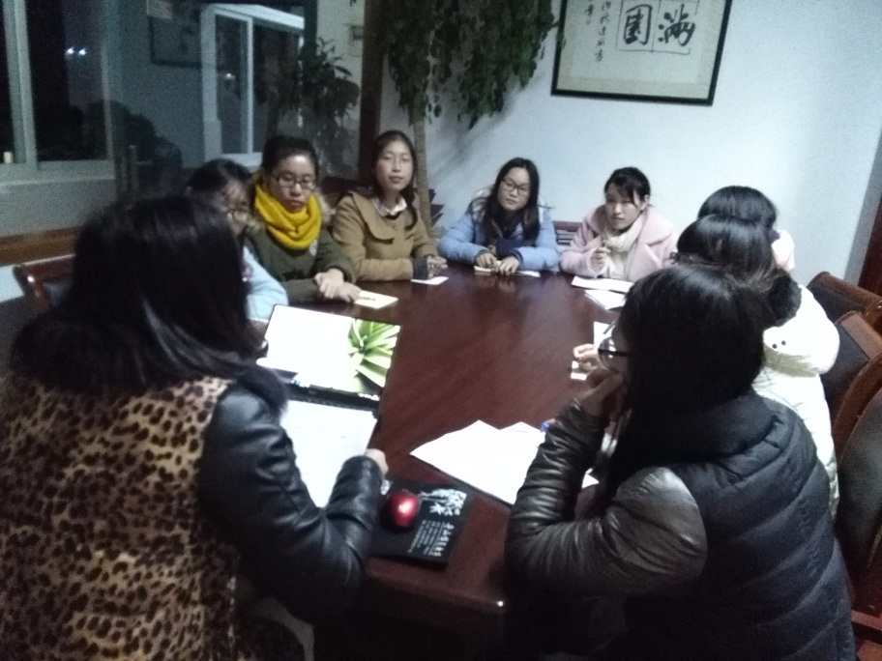
第二天早上，我们进行一场模拟的说课、上课面试。由于这届师范生也要参与教师资格证的考试，接下来就要进行面试了，根据大家的变现老师进行点评让我们知道自己的优缺点以及可以改进的地方，让我们受益匪浅。在平常的学习生活中，该如何锻炼自己的教师技能，还有对教态的训练对书本内容的熟悉。
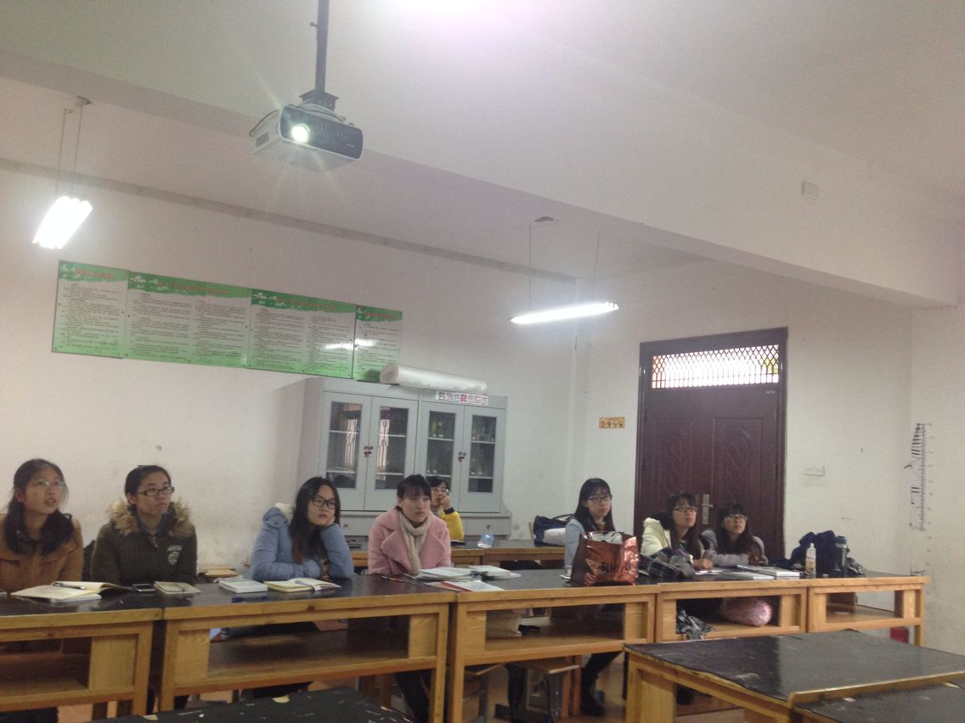
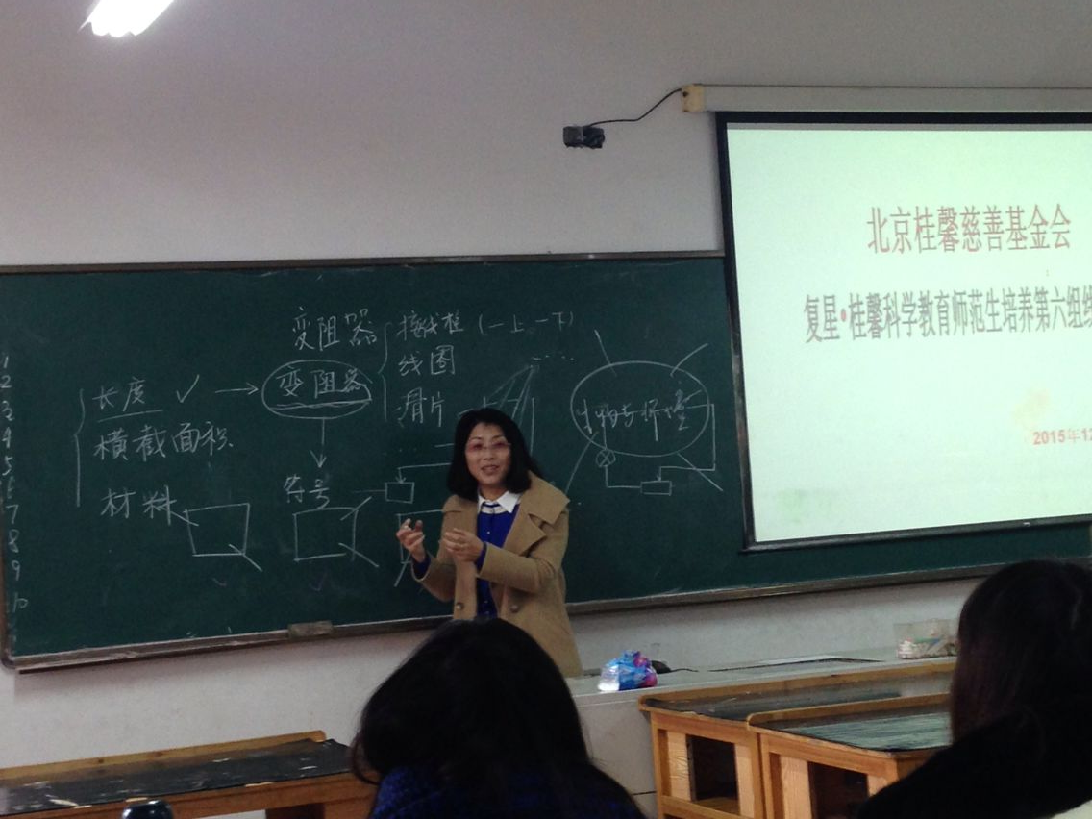
下午我们进行科学小活动的动手制作——搭框架，吸铁石吸回形针。虽然我们是大学生了，可动手能力并不是非常强，而且在搭框架这个过程中，蕴含的科学原理更让我们有感性和理性双层认识，我想学生通过实际动手后都会对所学知识更为清晰明白，这也是科学活动的价值！
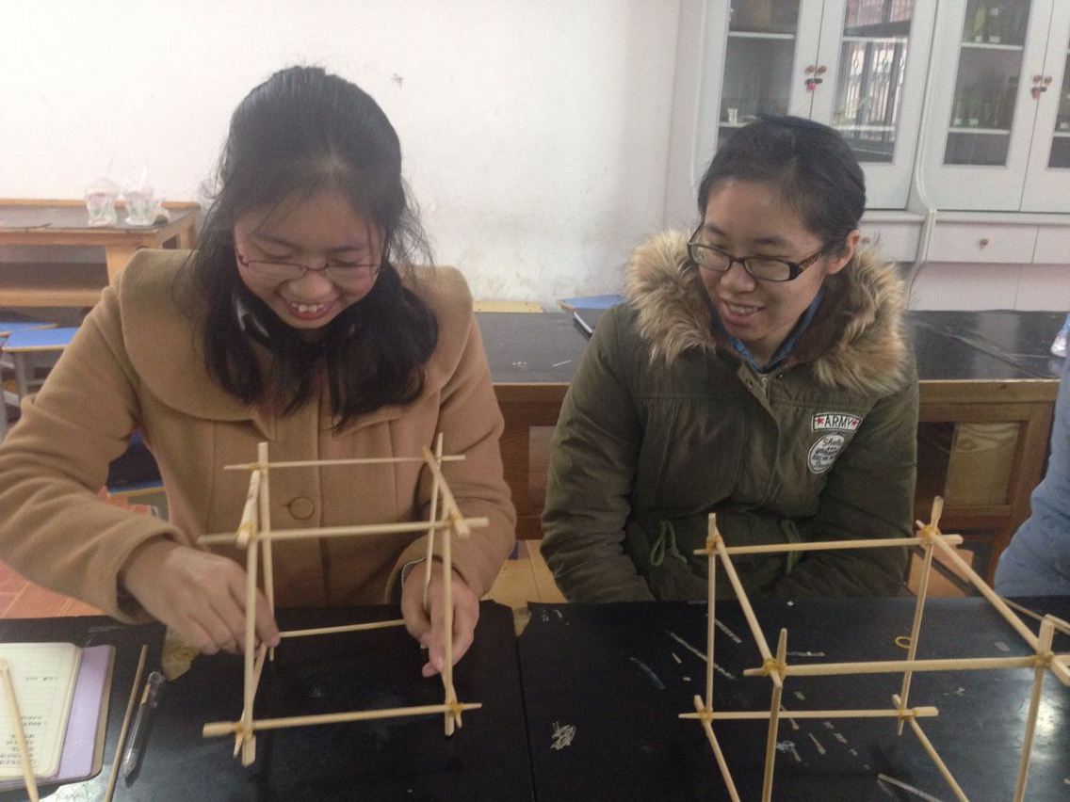
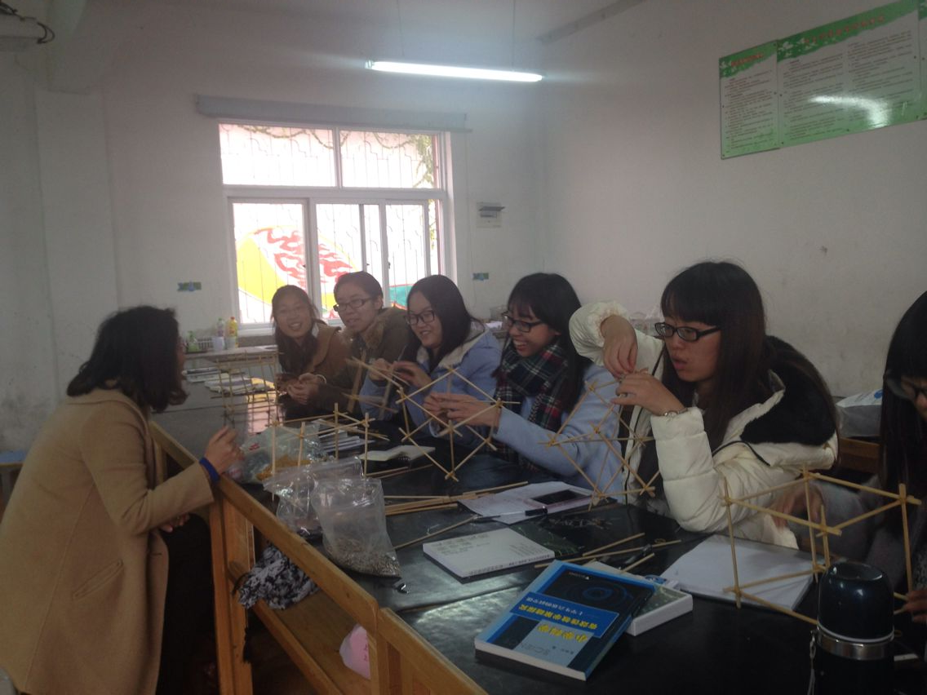
一次非常有意义的线下活动，让我们满载而归，对未来的教师之路更加坚定，对明天的挑战更加充满信心！

复星.桂馨科学教育专业师范生培养计划
——“科海远航”组第一次线下交流活动心得体会

2015年12月4日——12月5日，复星.桂馨科学教育专业师范生培养计划“科海远航”组第一次线下交流活动在舟山市东海小学顺利开展。
本次活动围绕科学教育专业发展与专业能力、认识当今小学科学教育、分析解决招聘中的各项问题、实战演练教师面试等活动，通过一系列科学小实验来体会科学的趣味性。
- 面向招聘，说说你眼中的科学课
袁老师在会议中详细介绍了本次招聘会的详细流程并针对性地进行现场练习和纠正指导，对我们在教学过程中出现的教学难题进行了一一的解答。（招聘会流程包括：1、投递简历；2、进行裁定决定面试人员；3、进行招聘面试；4、自我介绍；5、说说你眼中的科学课；你能胜任班主任工作吗？你觉得怎样才能胜任？）
在这一过程中，我发现了我自己在临场应变能力上的不足。在大学里参加的有关“科学”上的活动太少，而其他的众多活动中却无法挑出重点来讲述，总感觉在讲的时候是一种吹嘘，无法做到自信地表达。我能做的就是比别人更加努力，在活动后找出最适合自己的自我介绍方案，一遍一遍地加以练习和讲述，才能超越别人也超越自己。
什么是科学教育？科学教育有怎样的意义？
科学是教师对孩子进行的一种科学启蒙，激发和培养孩子们对科学的兴趣，而不只是让孩子们记住那些抽象的、记忆的知识，在培养的过程中注重孩子们的能力、方法、过程，从而提高孩子们的科学素养；科学是我们在活动中带领孩子们去做科学活动，提高孩子们的自主性和动手能力，亲历探究科学活动的过程，培养孩子们团结协作、独立思考的行为方式，让孩子们在体验的过程中了解科学的本质和目标；科学是有目的、促进人的科学化的科学活动，最后形成人的科学素养。
因此，我们的教育不应该只停留在理论、抽象上，而是应该建立在学生已有的知识水平上，以学生为中心，通过生动的教育方法帮助孩子理解科学、提高科学素养，让学生积极参与到科学探究的过程。
二、面向试讲，进行模拟上课和评课
5号上午，我们每个人都进行了一次模拟上课现场演习，袁老师根据每位同学的表现进行了点评和指导，我准备的内容是小学的《声音是怎样产生的》，针对孩子们一些错误的前概念，引出声音产生的原因是因为振动。但是由于以前习惯于片段式教学，对整堂课的教学难点并没有进行很好的掌控，同时也没有说出“物体在外力作用下有时也不会发出声音”（例如拧、压钢尺）。可是10分钟太少，在10分钟之内要把一堂课的内容全部讲完我觉得不仅是对课堂细节的忽略更是对学生探究活动分享和交流的压缩，这样的形式真的是好的吗？不过我深知自己在这方面的能力上确实缺乏锻炼，需要进行进一步的培养和演练，做到正确掌控时间和内容，抓住重点进行教学。
三、精彩讲座，趣味科学实验
未来的科学老师，你们准备好了吗？袁老师针对我们目前面对的就业、招聘、前途等问题进行了进一步的分析和解释，并带领我们进行了“做框架”、“让回形针立起来”等科学小实验。那些看着简单的框架在手里却不听使唤，方法和技巧也是多种多样，我们的目的是做出一个正方体，却比一些小学生做的还慢还不巧。当时的我们在小学没有那么多的实验和活动，而现在小学科学正在一步一步发展，我们需要用更多的努力去弥补自己的不足，让自己成为长流水，给学生带去源源不断的知识与成长。
“情蕴芝兰方自醇，心念桃花总是春”，只有将爱洒向每一位学生，滋润学生的心田，教育才能取得意想不到的效果。我愿在爱的陪伴下，与学生共同成长，让未来的每一个课堂成为孩子们记忆中最精彩的瞬间。

语言的艺术

——记桂馨科海远航小组第一次线下活动
满怀着期待的心情，我们一行七个人加上导师袁优红以及袁老师学校的两个新老师终于相聚在了舟山。之前总是只能在网络上交流的我们，终于在线下见到了真身。一顿丰盛的晚餐过后，我们就已经非常熟悉了。接着我们来到了袁老师所在的学校进行《我眼中的科学课》沙龙活动，并且在最后的时候给我们布置了两篇教材，在第二天的时候我们每个人都进行了模拟上课，下午我们进行了一些小活动，仅仅是做框架，玩磁铁这样的小活动，让我们这些大学生都兴奋不已，更不要说它们对小学生的吸引力了。
整个活动过程中，我最大的感触就是语言的重要性。语言是人类敞开心扉的交流形式；是人类搭架心灵桥梁的快捷方式；是人类情感交集的抒发模式；是人类释放悲喜的表达公式。教师作为人类灵魂的工程师，不论在教学还是在教育上都应该尤其注重语言的表达。
晚上的活动，袁老师从面试的三个问题入手，自我介绍，我眼中的科学课，能否胜任班主任工作，让我们一一回答了这些问题，然后为我们进行了点评。在一次又一次的点评与改进中，我学到了很多。比如说话的时候语速慢一点，不要用口头禅如然后什么的，当不知道说什么的时候宁可停下来思考也不要用额啊等语气词。对于我眼中的科学课这一问题，袁老师一阵见血的指出了我们在理论学习上的不足之处。她告诉我们，理论必须要联系实际才会显得不那么空，并且推荐我们一定要去研读课程标准，并且在表述时候要注意语言的专业性。
此外，袁老师还特地强调了课堂教学中语言的重要性，比如在让学生讨论的时候，多问学生有什么补充啊比问学生有什么不同意见效果会更好，因为后者的提问方式就会让学生觉得老师完全否定了前一个学生的回答。因此，教师在教学中要尤其注意自己的措辞。
第二天早上的模拟上课，袁老师还是一样很注重纠正我们的语言措辞，不仅包括口头表达还有身体语言。语言的表达包括了语音语调语气，教师上课的时候一定不能语调平平，学生说出的话教师不能轻易地忽略，在教学过程中，教师的语言要尽可能的少，但在少的同时也要很好的指引学生。身体语言也是如此，要让学生感受到自己被重视，不能用一根手指指学生。并且在课堂教学中，不能形成教师指令场的教学，也不能形成学生活动场的教学。并且袁老师强调了板书的重要性，板书也是一种语言，是整堂课的思维体现。并且教师在教学的过程中，一定要重视从表面到实质的过程，多问你观察到了什么，这个现象说明了什么。而不是一味地想着把科学知识灌输到学生的脑袋中，要想办法指引他们自己产生想法。并且不能总是强调结论。总之，一定要注意自己的措辞，这些都需要平时多练习。
下午的时候，我们进行了科学小活动，让我也同时意识到了动手能力的重要性。袁老师也告诉我们一定要自己多练习，不论是对教材的解读还是对教学实践的模拟，亦或者是自己的动手能力。作为一名教师，要给学生一碗水，自己就得由一桶水。作为一名科学教师，更加是需要更多的内在修养。对此，真的感觉到路漫漫其修远兮，我要努力准备的还有很多。
其实在来到舟山之前，自己还是有一些迷茫的我。这一次的线下活动对我来说真的很有意义，学到了很多经验，袁老师对科学教育事业的热情也深深感染了我，让我在迷茫中找到了方向。真希望能快点有下一次的线下活动。
舟山线下交流活动感想
上海师范大学 陈叶婷
满怀着期待的心情来到舟山定海，参加我们第六小组科海远航的线下交流活动。说实话，来之前，我心里充满着对袁老师和其他组员碰面的兴奋之情，但同时也有着略微的迷茫和满心的期待，期待着会有怎样与平日里线下交流不同的收获，迷茫着到底会有怎样的精彩活动。
周五晚上我们风尘卜卜到达了定海，与袁老师和其他小伙伴们碰了面，一起享用了丰盛的晚餐，感受到了大家欢聚一堂的热情。紧接着，我们便来到了袁老师所工作的小学，一起探讨了起来。袁老师先让我们模拟了面试时的自我介绍，并给我们录了音，还让我们相互点评，取长补短，还让富有经验的组员给予我们示范，交流她们在经历各种各样面试时的心得体会。这些对于我来说收获颇多：提醒了我要避免口头禅，宁可稍作停顿也不能一直“嗯”、“啊”、“然后”；自我介绍要简洁清晰，充分地展示自己，把自己擅长的领悟、方面结合专业展示出来；针对性要强；语速要放慢，同时注重礼节等等面试方面的技巧。紧接着，袁老师给我们讲述了科学教育的本质与内涵，是关注现代人科学素养养成的教育，而我们身为科学教育的师范生，未来就是要教授给学生科学知识、思想、方法和精神，并使它们融汇于日常生活中，带领孩子像科学家一样学习。袁老师还赠送给了我们她的签名书籍，还推荐了《关于科学教育的原则》一书，供我们课余学习之用。
第二天上午，我们早早来到了袁老师工作小学的实验室，进行了每个人的模拟上课活动，看着已经大四的学姐们上课成熟老练的样子，我心里充满着敬佩和紧张，生怕自己表现不佳。我模拟上课了生物多样性，由于准备得比较仓促，感觉发挥得并不是很好，心里很紧张，由此也提醒了我还需要在平日里多加磨练。袁老师一一给我们进行了点评，告诉了我们课堂弊端：改变科学课变成教师的指令场、无效率，吵闹、师生问答，一问一答的形式，而且向我们推荐了自主建构理论和金字塔记忆理论，以及一些优秀教师的上课视频。接着，袁老师还带着我们做了几个小学生们的科学小实验，让我们身临其境地感受到了科学的趣味性。虽然试验器材很简单，过程也很简略，但是却充满了科学趣味，让我深刻领会到了科学的魅力。
虽然两天的线下交流活动很短暂，但是却十分充实，无论是从理论还是实践上都受益匪浅，期待着下一次的线下交流活动！

